国安法实施细则，浇灭了港毒最后一丝丝幻想......

原创 有里儿有面 [有理儿有面](javascript:void(0);)

**有理儿有面**

微信号 youli-youmian

功能介绍 你说是不是

2020-07-07[原文](https://mp.weixin.qq.com/s?__biz=Mzg3MjEyMTYyNg==&mid=2247505506&idx=1&sn=4e399c46b3b68356f094f7567af1c9d8&chksm=cef68217f9810b01457cb37f4f4aea8c5f8191ae186f2a478bffbdb9662616b7637d3a92051e&scene=27#wechat_redirect&cpage=69) 发表于

收录于合集





**全文共4407字，图片13张，预计阅读时间为13分钟。**

**文章首发于“有理儿有面”（youli-youmian），欢迎大家在朋友圈和微信群转发。**

**公众号及其他平台转载请在后台留言。**



▼

《中华人民共和国香港行政区维护国家安全法第四十三条实施细则》7月6日刊宪，7月7日正式生效，内容规定了特区政府警务处维护国家安全部门办理危害国家安全案件时可以采取的各种措施，完善了特区维护国家安全的执行机制。

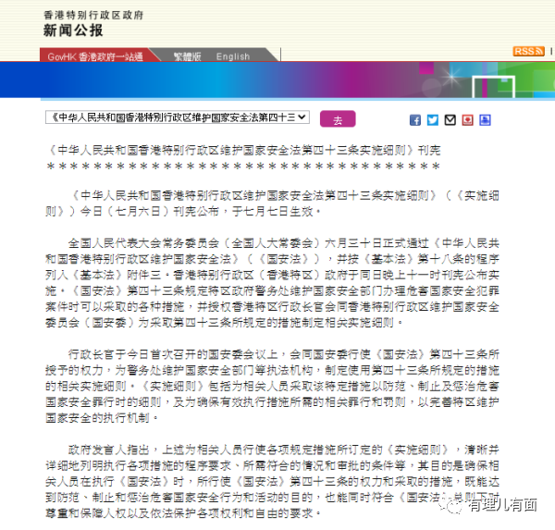

从香港国安法落地到《实施细则》的生效可以看出，香港的“国家安全漏洞”正在逐步被修补。有了具体的操作指引，警队在办理涉嫌违反国安法的案件中，就真正可以做到“有法可依、有法必依”。

当然，《实施细则》的生效，也让美、英等西方反华势力坐卧不安，这对于它们持续的反中乱港无疑是“雪上加霜”。眼看各种“抗议、制裁”都不能阻挡中国维护国家安全的决心，便只能“穿旧鞋、走老路”般耍无赖，故意曲解、抹黑《实施细则》，企图引发港人“共鸣”，这和去年他们在修例风波中妖魔化《逃犯条例》、煽动“反送中”使用的套路如出一辙。

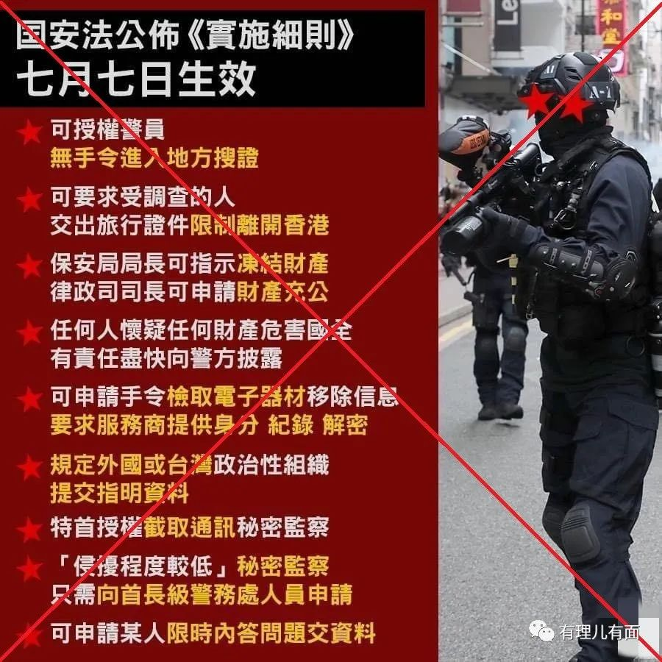

感觉大难临头的乱港文宣组织，近日纷纷拿出“作品”在网络上传播，故意制造港人对国安法的抵触心理和恐慌情绪。

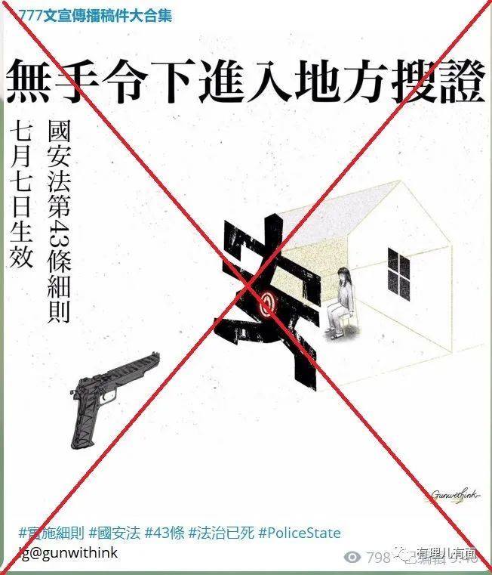

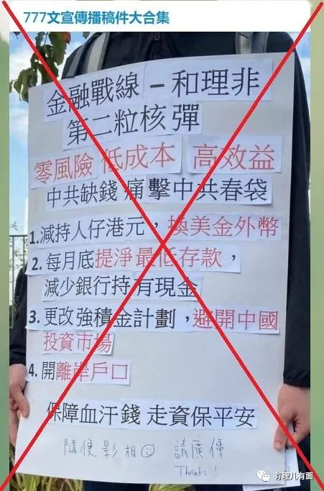

其实对于《实施细则》的7项内容，政府和专家都进行了解读，一句话概括：不用大惊小怪，都是国际惯例。

今天有理哥跟大家一起看看细则，好好品品。

其第一项“为搜证而搜查有关地方”的条文内容虽仅仅150字，但这里包含的却是大陆法系和普通法系的相互融合，更是国安法落地执行的根本支撑，指明了搜证的具体法律依据。

它将搜查工作的执行范围固定在侦查危害国家安全罪行的框架下，与其他触犯法律的人士是无关的！而且分成了普通情况和特殊情况（如紧急情况）两种，一般情况下警务人员搜查仍需向法院申请手令方可进入搜证，只是申请手令的对象改为了执行国安法审判的指定审判法官，绝不是法外授权，程序显然正当！

但对于危害国家安全的严重犯罪，也就是特殊情况（如紧急情况）下，助理处长级或以上警务人员可授权其人员在无手令情况下进入有关地方搜证。并不是法律上的突破，我们可以参照香港本地法律中的《火器及弹药条例》及《进出口条例》有关搜证条文，均有相应条款。

如《火器及弹药条例》中指出，需要进入处所进行搜查处所以及人身的，警司或以上职级的警务人员可用书面给予任何警务人员权限，行使搜查执法权，而监督或以上职级的海关成员亦给予海关成员同样的权限。

如《进出口条例》中指出，助理监督级或以上的海关人员，当不立刻搜查则可能会被移离等情况下，则可藉书面授权海关人员进入并搜查。

像修例风波中，香港“本土恐怖主义”势头显现，香港警方检获了大批武器，包括手枪、AR15长距离步枪、子弹、自制爆炸装置及大量汽油弹、燃烧弹，以及可用以制造武器的化学品等，并破获14宗涉及爆炸品的案件。这些都是暴徒用以表达对社会及政府不满，试图制造影响、引发恐慌和国际关注欲实施恐怖活动犯罪的物品。

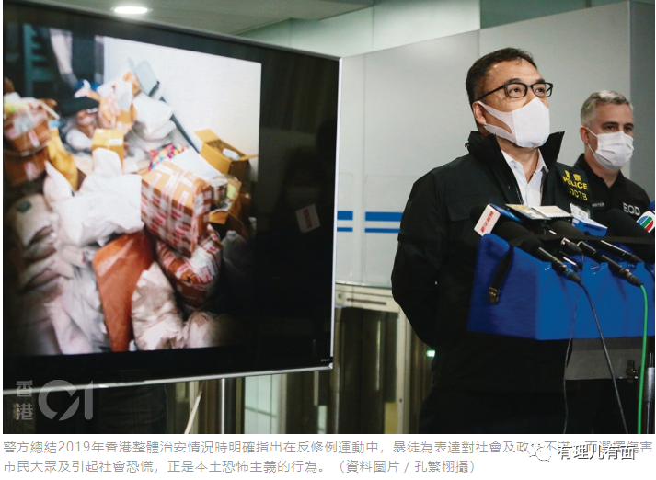

紧急情况下，如发现爆炸物品，港警肯定要先制止犯罪，消除对香港社会和普通民众安全带来的巨大威胁，而且细则中规定的搜证恰恰是针对非法管有武器、非法走私违禁物品以及偷渡潜逃等方面，这是个法律常识也是对警察的职业要求。

但是，“黄媒”及香港反对派议员却用“警权大幅扩大”来鼓噪、抹黑警队的专业和依法操作，只能说明他们第一不懂法，第二装作不懂曲解细则而人为“扩大”警权，并想把这个锅甩给警队，“贼喊捉贼”的制造舆论，破坏法治的恰恰是这帮小丑。

再比如，他们指责“限制受调查的人离开香港”这一条完全损害人权，理由就是违反了“无罪推定”原则，称在调查阶段就限定人身自由是枉顾自由与人权云云，但这种说法恰恰是毫无根据的抹黑！

且不说危害国家安全在任何一个国家都是重罪，从国际惯例上来讲，在调查过程中，任何一个国家都不会允许一名涉嫌危害本国安全的人士出境外逃！更何况细则中还明确了，**交出旅行证件的人，可以书面向警务处处长或裁判官申请发还该旅行证件及批准离开香港。**这样的条件，就是确保了维护国安的同时，有效保障人权和自由。而这样的平衡与合理，乱港势力在抹黑时根本不会提，也不敢提！

我们再从实际情况看，修例风波持续一年来，有多少暴徒在犯下罪行后逃往海外国家或台湾地区？又有多少“港独”分子在国安法落地前溜之大吉？而这些人中恰恰有很多就是在被提讯保释后逃跑的。**如果国安法不对出境方面有所限制，完全无法堵住保释制度在维护国家安全方面存在的缺陷！**另外，即便依据香港过去的法律，保释阶段法官也可不允许被告离开香港，黎智英、黄之锋两个乱港头目的例子都是明证！

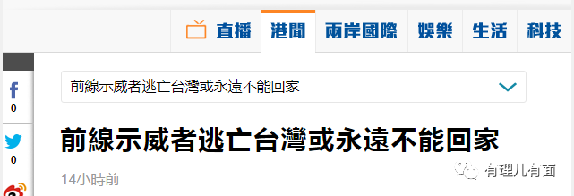

当然，我们也可以看到，就在国安法落地后，乱港势力为规避国安法锋芒已经调整策略，采取更隐蔽或转向海外“倒灌”香港的方式继续进行所谓的“抗争”，这势必会给执法带来困难。

比如，黄之锋、罗冠聪等在“通电下野”后仍然不死心，还在对所谓的“国际战线”寄予厚望和幻想，并扬言以个人身份抗争到底。而为了保障国家安全，《实施细则》关于出境的规定就可以将其勾结外国势力或逃往国外的道路及机会封死，让祸乱香港的人承担应有的违法犯罪代价，使其“罪有应得”、“死得其所”！

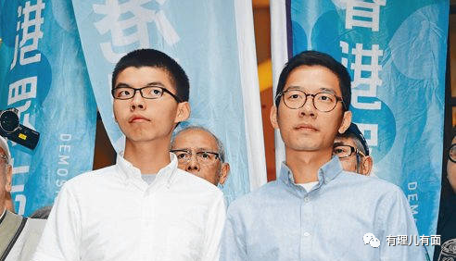

另外，细则中关于“冻结、限制、没收以及充公与危害国安罪行相关财产”的规定，在最前面就明确了，有关安排是参考了现行《有组织及严重罪行条例》（第455章）及《联合国（反恐怖主义措施）条例》（第575章）相关权力和规定。也就是说，它是根据国际惯例以及“港独”分子的实际行为而制定的，不但合情合理，而且有法有据。

比如，我们以港独组织“香港众志”为例，据港媒报道，“香港众志”在解散前账户上的2000多万元被黄之锋、周庭及罗冠聪卷走。因为黄之锋和周庭二人一直用私人账户接受捐款，直接控制“香港众志”资金。国安法落地之际，黄之锋等人早已想好退路，谋划卷款潜逃到美国驻港领事馆，寻求庇护。

一直以来，这些“港独”组织资金都涉及大量黑钱，从何而来及流向何处，都是个谜，更是无从监察。同时，这些钱财给了港独分子逃跑的资金保障。**过去，香港对幕后操纵黑手及相关黑金徒叹奈何，但如今细则中对财产的相关规定，不仅有助于切断黑金的运作通道，更是对港独分子的釜底抽薪！**



更值得一提的是，关于细则中“移除危害国家安全的信息及要求协助”的内容，乱港势力从“侵犯个人隐私”、制造“文字狱”等角度进行刻意曲解来误导港人，污名化警队可以申请手令检取电子器材移除信息，随意调取个人信息，有在网络上“因言获罪”的可能，和香港所处的国际环境不符云云。

其实网络监管一直是香港国家安全的重大漏洞，乱港分子利用社交媒体和境外反华势力进行勾连，蛊惑、组织港人上街实施违法行为、宣传“港独”思想已经不是一天两天，有理哥过去也就此问题写过《[反华乱港水军大曝光，套路有点深](http://mp.weixin.qq.com/s?__biz=Mzg3MjEyMTYyNg==&mid=2247503907&idx=1&sn=4d4de725673469aa81d2d7e6949ddd6c&chksm=cef68456f9810d40d33919555ed4387841f29a8e116f7df6f2667e5aedfbf9e480e1bf1a0b80&scene=21#wechat_redirect)》、《[警惕！美国NGO祸乱香港又见新趋势](http://mp.weixin.qq.com/s?__biz=Mzg3MjEyMTYyNg==&mid=2247489557&idx=1&sn=4bfcc0a739cd1df09b48d7ab79036dfd&chksm=cef54c60f982c5764370c49698f31c99b358cc1aadc0216b33a4a341a540c83fb2b44f22acdd&scene=21#wechat_redirect)》等多篇文章。网络不是法外之地，如果有人通过互联网进行危害国家安全的行为，放在任何一个国家，都是绝对不能被允许的。

别看美国政客诬称香港国安法会让香港失去“自由”，其实他们自己早就“有过之而无不及”了。

911事件后，美国总统布什在2001年签署了《爱国者法案》，法案以防止恐怖主义为目的，扩大了美国警察机关的权限，有权搜索电话、电子邮件通讯、医疗、财务和其他种类的记录等。此后谷歌、微软等企业相继表示，将用户的电子邮件、web应用程序与档案等提交给美国情报部门，并接受相关机构检查。

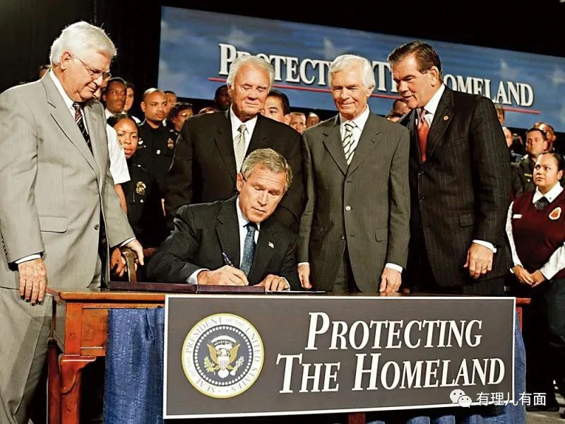

2015年5月31日《爱国者法案》到期，美国随后又出台了《美国自由法案》，法案规定由电信公司来负责收集和存储这些数据，政府在确认某个人或某个组织有恐怖活动嫌疑的时候能够向电信公司索取相关数据。

这还是摆在明面上的，美国暗地所使用的无底线监察手段早就被曝光过。在斯诺登所揭露的“棱镜门”事件中，美国政府其实早在2007年就开始实施电子监听计划，由美国国家安全局和联邦调查局负责，直接进入美国网际网络公司的中心服务器里挖掘数据、收集情报，包括微软、雅虎、谷歌、苹果等在内的9家国际网络巨头皆参与其中。

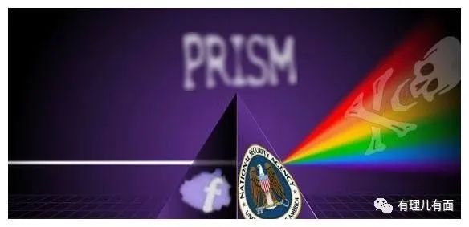

回头看今天香港的细则，具体实施是有明确规定和限制条件的，只有在办理涉嫌国家安全犯罪的案件中，警方才可以“移除危害国家安全的信息及要求协助”，普通人根本无需担心“因言获罪”和个人隐私泄露的问题。

不过，西方反华势力要是不折腾那才是新鲜事。据港媒报道，包括Facebook、WhatsApp、Telegram、Twitter及Google等多个社交平台于7月6日宣布，将暂时拒绝香港政府及警方索取用户资料的要求，以等待进一步评估香港国安法实施的影响，包括进行人权调查及咨询国际人权专家的意见。



说白了，这些国外社交媒体之前的所作所为，本身就代表了其国家的政治立场，如前不久推特公司关停了17万个推特账号，他们称这些账号“高度参与”发布对中国有利的内容，并通过转发、点赞扩大相关内容的影响力，想要让这种公司给香港警方提交用户资料，结果可想而知。

又如许多“港独”组织、乱港文宣团队在Telegram软件中都有自己的群组，天天聊的就是蛊惑港人上街“抗争”、颠覆特区政府政权等反中乱港那点事，但却肆无忌惮！因为Telegram大言不惭的称“过去曾未向港府披露过任何用户资讯”，呵呵，有了这种明目张胆的庇护，乱港分子当然无所顾忌了。所以有理哥觉得与其给这样的公司“留面子”，还不如直接封禁，断了乱港分子的网络“温床”为好。

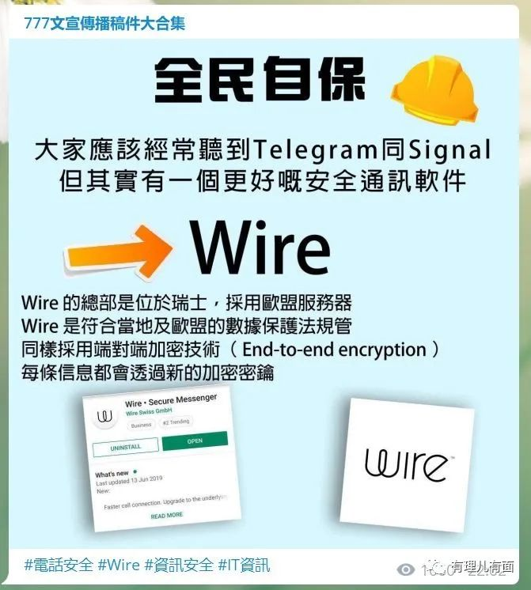

（乱港分子正在蛊惑港人从Telegram换到另外一款社交app，以逃避香港警方可能进行的网络监管）

近日印度和中国在边境发生摩擦，遂直接封禁了40多个在印度市场的中国app，美国国务卿蓬佩奥在接受福克斯新闻网记者的采访中也暗示，美国正在“考虑”禁止TikTok（抖音国外版）。



别人随便找个理由就把中国的app给封禁了，我们出于维护国家安全的正当目的，依法向对方索要用户资料，对方不给，封个软件又有何不可呢？

大家都在说，香港国安法执行才是关键。《实施细则》的出炉，意味着香港警方在执法中有了更详细、具体的行动指南，这不仅让警队执法时有法可依、有章可循，更是对各项执行规定作出了相关的条件限定，实现了在充分保障人权的同时，达到打击危害国家安全犯罪的目的。

可以说，香港国安法不仅是一套法律，更有严密的执行机制，包括中央在港设立维护国家安全公署，特区政府设立维护国家安全委员会，警方、律政司成立新部门负责相关执法与检控，审理相关案件的法官群体由特首委任，以及为警务处维护国家安全部门等执法机构制定的《实施细则》，已形成了从中央指导监督到特区执法、检控、司法判决的完整维护国安体系，既没有损害香港的“港人治港”、高度自治，又守护着“一国两制”行稳致远的两大基石——法治和稳定！

爱国爱港、奉公守法的香港市民根本无需担心，而鼓噪、抹黑香港国安法有损港人人权自由、炒作“香港末日”的，反而是恐惧国安法制裁、做贼心虚的内外乱港势力。

就像今天林郑特首在回应香港外国记者会要求保证记者的报道内容不被移除时，所硬气回答的那样——“如果香港外国记者会和所有记者，都可以保证不会触犯国安法的条文，那我也可以做同样的保证！”

**图片来源于网络**





**关注公众号：**

**有理儿有面**

**理   性｜   揭   秘｜   探   讨**







有里儿有面

**微信扫一扫赞赏作者** **赞赏**

已喜欢，对作者说句悄悄话

取消

**发送给作者**

**发送**

最多40字，当前共字

 人赞赏

上一页 1/3 下一页

长按二维码向我转账

受苹果公司新规定影响，微信 iOS 版的赞赏功能被关闭，可通过二维码转账支持公众号。

### 精选留言

用户设置不下载评论